UNIVERSITATEA TEHNICĂ A MOLDOVEI FACULTATEA
CALCULATOARE, INFORMATICĂ ŞI MICROELECTRONICĂ
DEPARTAMENTUL INGINERIA SOFTWARE ŞI AUTOMATICĂ

Lucrare de laborator Nr. 11

Tehnici de Programare

Tema: „Obiecte și clase”

Realizat: | Cujbă Ruxanda  st.gr. SI-262
Verificat: | Dumitrașcu Marius  asist.univ.

Chişinău 2026
1. Scopul lucrării
Scopul acestui laborator este aplicarea conceptelor de Programare Orientată pe Obiecte (POO) în Python folosind decoratorul @dataclass, metodele de instanță și metodele de clasă (@classmethod). Lucrarea urmărește modelarea structurilor de date specifice sistemului de operare Windows (procese și evenimente de securitate) și dezvoltarea unei aplicații de analiză și generare de rapoarte de alarme din fișiere format JSON.
2. Procesul de realizare
Lucrarea A (Nucleu)
A1. Clasa Proces (Tipar de date):
Am definit clasa Proces folosind decoratorul @dataclass, specificând câmpurile pid, nume, user și cale cu tipurile aferente. Aceasta permite generarea automată a metodei __repr__ și accesarea directă a proprietăților obiectului.
A2. Metoda e_suspect pe Proces:
Am adăugat metoda e_suspect() în clasa Proces pentru a verifica dacă calea executabilului conține directoare temporare (\Temp\, \Roaming\). Metoda returnează o valoare booleană (True/False) în funcție de caracterul suspect al procesului.
A3. Clasa Eveniment și ID-urile Windows:
Am creat clasa @dataclass Eveniment pentru jurnalul de securitate și am implementat metoda e_suspect(). Aceasta identifică evenimentele critice sau cu ID-uri specifice activităților suspecte (4625, 1102, 7045).
A4. Încărcarea datelor din JSON:
Am scris funcția procese_din_json() care citește fișierul procese.json și instanțiază o listă de obiecte Proces prin despachetarea dicționarelor (Proces(**d)).
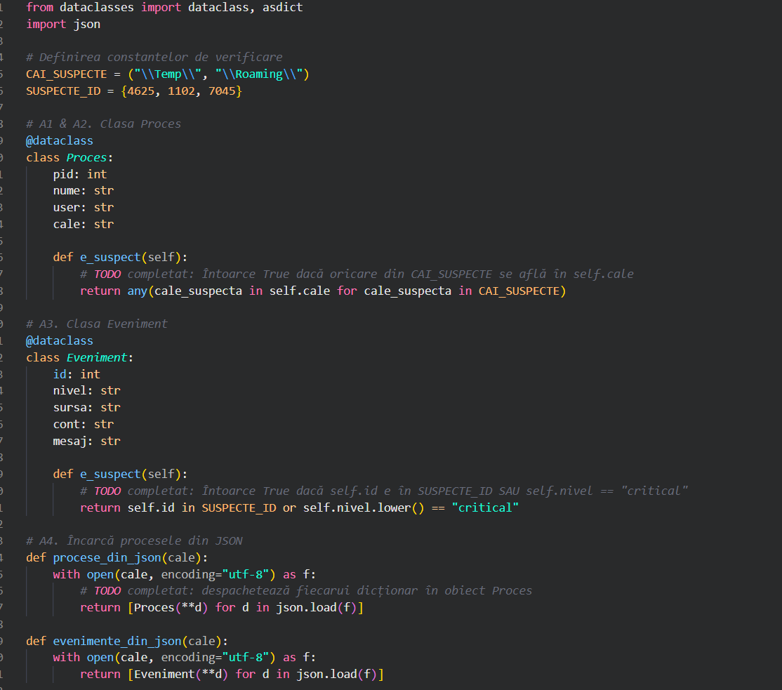
Lucrarea B (Extindere)
B1. Inventar, o clasă-container:
Am creat clasa @dataclass Inventar cu un constructor alternativ @classmethod (din_json) care populează lista de procese și am suprascris metoda __len__ pentru a returna numărul total de procese.
B2. Metodele de interogare:
Am implementat metodele suspecte() pentru filtrarea proceselor periculoase și pe_user() pentru gruparea numelor de procese pe utilizatori utilizând metoda setdefault() pe dicționar.
B3. Raportul JSON din obiecte:
Am configurat funcția main() cu modulul argparse pentru a permite rularea din terminal, oferind opțiunea de afișare a raportului sub formă de text citibil sau în format structurat JSON (folosind asdict).
B4. Testarea unitară cu pytest:
Am scris teste unitare în fișierul test_inventar.py pentru a verifica corectitudinea logicii metodei e_suspect() pe instanțe de test ale clasei Proces și le-am executat cu python -m pytest.
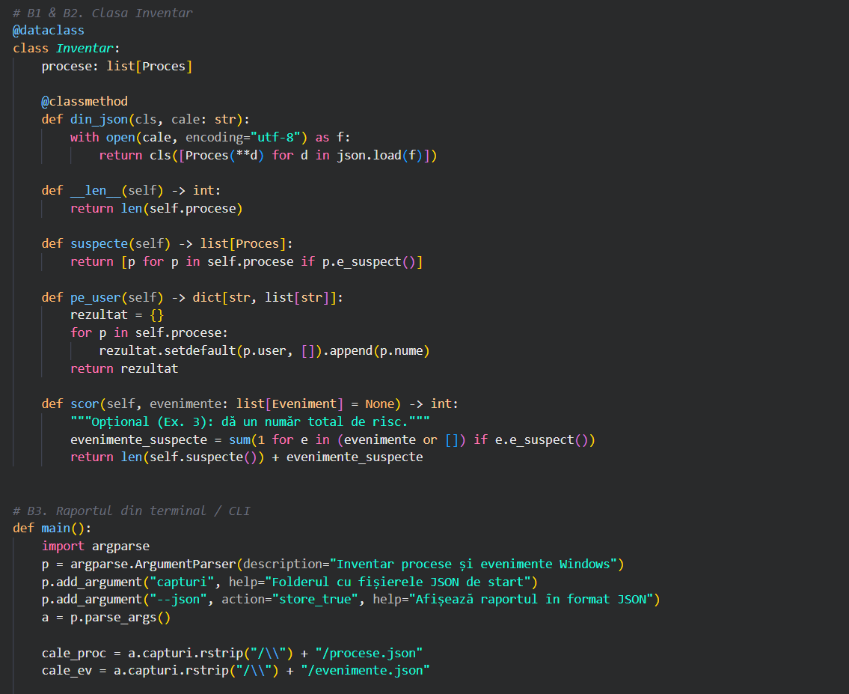
3. Concluzie
În cadrul acestui laborator am înțeles eficiența utilizării claselor @dataclass în Python pentru structurarea rapidă a datelor și încapsularea logicii de analiză direct în obiecte. Prin integrarea modulelor json, argparse și pytest, am construit un utilitar de linie de comandă capabil să parseze buletine de securitate Windows și să identifice automat potențialele amenințări.

